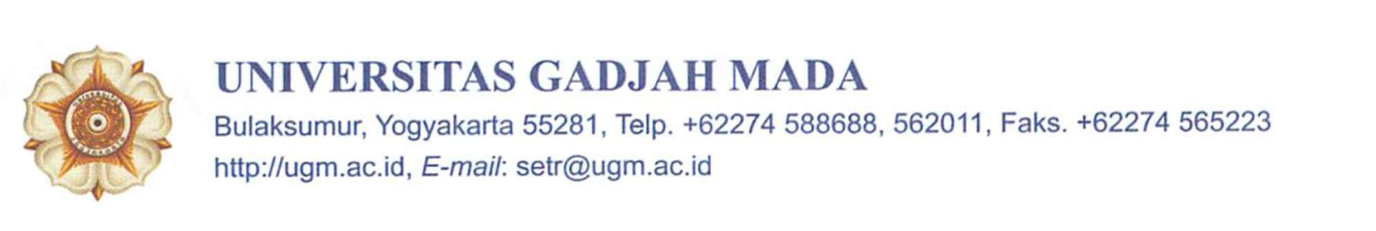
Nomor : Mei 2023
Perihal : Surat Tugas an. ………………….

Kepada Yth.
Direktur Sumber Daya
Direktorat Jenderal Pendidikan Tinggi Riset dan Teknologi

Yang bertanda tangan dibawah ini:
Nama : Dr. Mirwan Ushada, S.T.P.M.App.Life.Sc
Jabatan : Direktur Penelitian
Perguruan Tinggi : Universitas Gadjah Mada:

Dengan ini menugaskan kepada
Nama :
NIDN :
Jabatan (jika ada) :
Untuk mengikuti kegiatan Program WCP tahun 2023 dengan pertimbangan …………………………………………………………………………………………………………………………………………………………………………………………………………………………………………………………………………………………*)

Demikian surat tugas ini kami sampaikan, agar dapat dilaksanakan dengan sebaik-baiknya.

a.n. Wakil Rektor Bidang Penelitian, Pengembangan Usaha, dan Kerja Sama,
Direktur Penelitian

Dr. Mirwan Ushada, S.T.P.M.App.Life.Sc
NIP 198105182009121003

Keterangan:
*) Jelaskan secara detail kontribusinya terhadap pengembangan institusi asal calon peserta.

